10.紫云英-稻秆协同还田固碳减排技术
摘要：汉中是陕西省水稻主产区，同时也是南水北调和引汉济渭工程汉江水源涵养地。汉中稻区长期采用稻油、稻麦等高强度周年生产轮作制度，导致了该区域中低产耕地占比大、土壤用养失衡、秸秆等有机资源利用转化效率低等一系列问题，这些都造成稻田地力难以支撑产能可持续提升。绿肥被国内外广泛证实为一种化肥替代高效的清洁肥源，在培肥地力、持续保障作物丰产以及改善农产品品质方面作用显著。因地制宜创新开展了紫云英-水稻轮作养地耕作制度研究，针对性研发了基于紫云英—稻秆协同还田的稻田原位扩库增容路径及农田低碳减损绿色生产措施，提出了紫云英稻秆联合翻压还田稻田化肥减量技术，系统集成了适用于汉中中低产稻田用养结合及产能提升综合模式。该模式：①实现水稻化肥减量20%～30%，水稻增产3.92%～7.21%；②提升稻米品质，实现农业生态产品价值转化，稻米价格较区域普通稻米售价提升30%～50%，亩增收300元左右；③改善生态环境效益显著，通过减少化肥用量，降低土壤酸化风险，减少农业面源污染。④培肥固碳减排效果显著，冬种紫云英翌年联合稻秆翻压还田，耕层土壤有机碳含量较不还田增加22.6％，每公顷耕层土壤（0～40 cm土层）碳储量增加1931kg，稻田氨挥发累积量每公顷减少1.5 kg。冬种紫云英翌年联合稻秆翻压还田，全面推动了地力-稻田生产力协同提升，实现节肥养地增粮提质协同提升。
一、技术概述
（一）背景情况
绿色发展是推进生态文明建设的基本途径和方式，也是转变经济发展方式的重点任务和重要内涵。近年来，推进农业绿色低碳发展，是贯彻落实新发展理念、推进农业供给侧结构性改革、保障粮食安全和实现农业双碳目标的必然要求，是加强资源环境保护与生态安全、实现可持续发展的必然选择，是发展优质、高效、生态、安全农业，全面提高农产品质量安全水平的有效途径，也是切实增加农民收入、加快建设现代农业的重大举措，是实施国家生态文明和乡村振兴战略的“主抓手”。
汉中是陕西省水稻主产区，是优质稻米和油菜的供应基地，常年种植面积120万亩，以稻-麦或稻-油一年二熟水旱轮作制（简称稻-麦轮作和稻-油轮作）为主。由于农民日常耕作普遍常年重化肥（氮磷肥）、轻畜禽粪便等有机肥，农业面源污染问题日益突出，耕地有机质逐渐耗竭。农业农村部、国家发展改革委《农业农村减排固碳实施方案》提出农田碳汇提升行动，以耕地土壤有机质提升为重点，增强农田土壤固碳能力。农作物秸秆直接还田能显著提高土壤碳汇功能，是农田固碳减排的主要技术模式，对于维持农田土壤肥力和农业生产可持续发展及其保障水源地水质安全意义重大。此外，党的二十大报告指出，“要科学合理的建立轮作休耕制度”，而将绿肥引入水稻种植体系(如水稻-绿肥轮作)是一种可持续的、具有良好应用前景的生产方式。
紫云英-水稻轮作模式，一方面可以解决季节性冬闲，实现培肥地力。其次，汉中稻区水稻化肥过量施用、重用轻养等粗放型农业管理措施仍频繁发生。适时发展绿肥种植，可有效解决了陕南地区由于特殊的气候条件及生产实际形成的土壤问题，如当前稻田土壤培肥跟不上水稻产量、为提高产量更注重化学肥料的投入，忽视有机肥的施用；注重肥料的增产作用，忽视了肥料利用率的提高和土壤养分的平衡等。通过调控实现绿肥-稻草协同全量还田，实现后茬主作物化肥有机替代，可用于生产优质绿色农产品。该模式利用水稻高留茬-紫云英10月至翌年4月间长期共存的特点，进行紫云英-稻秆协同还田，实现碳氮互济，即水稻收割时高留茬，为紫云英前期生产提供遮阴保墒环境；稻秆腐烂过程中，每亩至少可提供3kg的纯钾，供给绿肥生育期营养生长，并替代矿质钾肥；后期二者协同翻压还田，形成较适宜的碳氮比结构，有利于腐熟分解，促进养分释放与保持，二者联合还田可替代水稻生育期20%～30%的化肥使用。同时利用紫云英种子硬实与休眠特性，在稻区推广带荚翻埋技术，第二年紫云英种子可不播或少播，实现一次播种多年繁殖利用。本技术达到减肥、节本、增效的目标，推广应用效果良好。
- 推广应用情况
在陕西省耕地质量与农业环保工作站技术指导下，通过联合县区农技推广部门，重点在新型经营主体示范推广，该技术已在汉台区、南郑区、西乡县开展试点试验示范，集成了稻-肥（紫云英）轮作体系全程机械化秸秆全量粉碎直接还田技术（图1）。近三年在汉台区、南郑区、城固县、西乡县、勉县、洋县等示范推广超过6.1万亩。此技术模式可在陕南稻区一年两熟轮作制中应用推广。
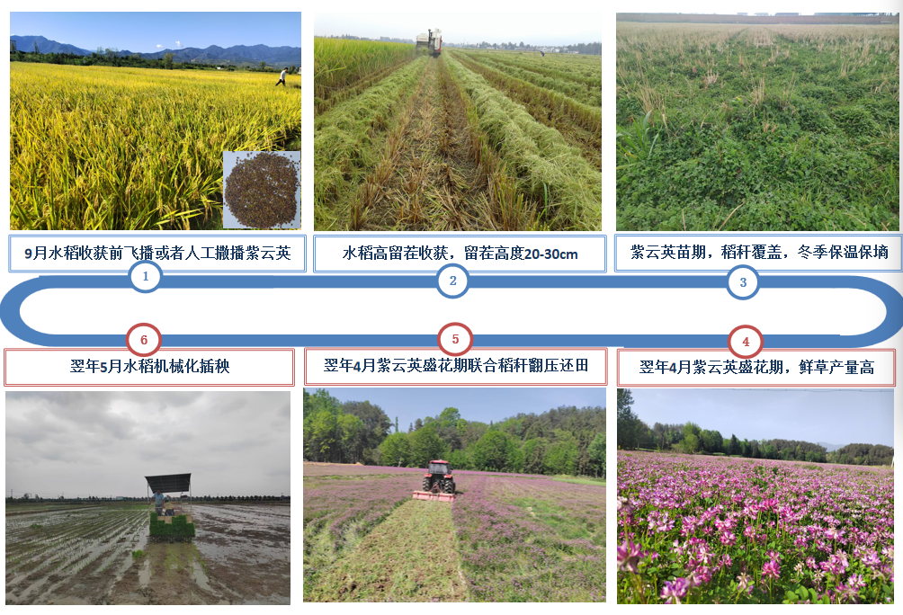
图1 稻-肥（紫云英）轮作体系全程机械化秸秆全量粉碎直接还田技术流程图
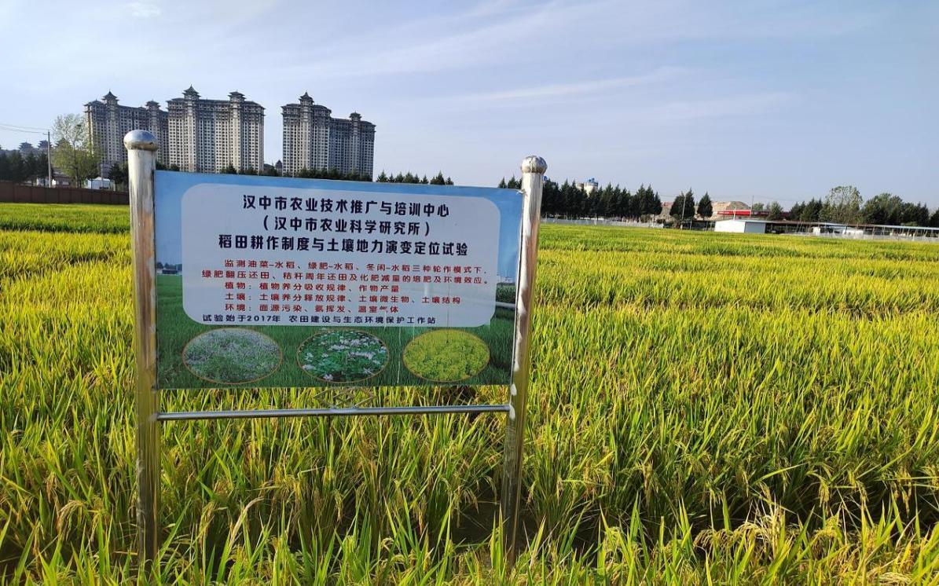
图2 紫云英稻秆协同还田技术定位试验（2017-至今）

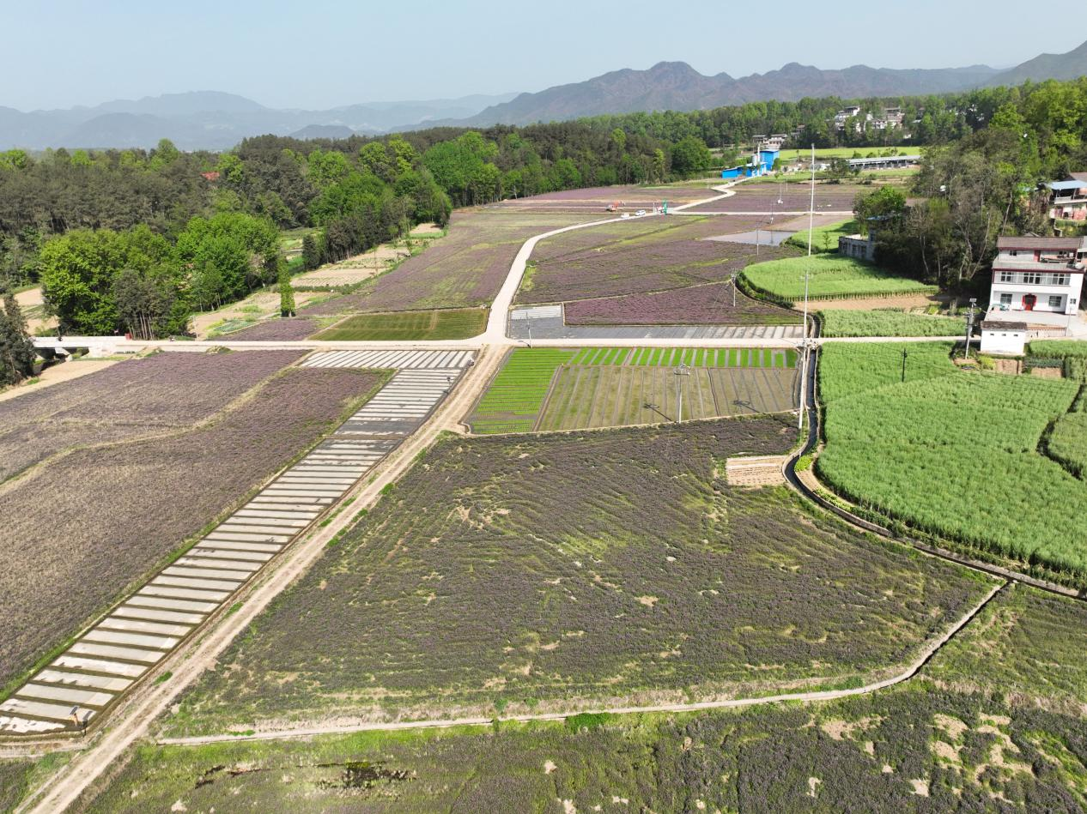

图3汉中市南郑区裕丰农机服务专业合作社优质稻米生产基地紫云英航拍（2025.4.13）
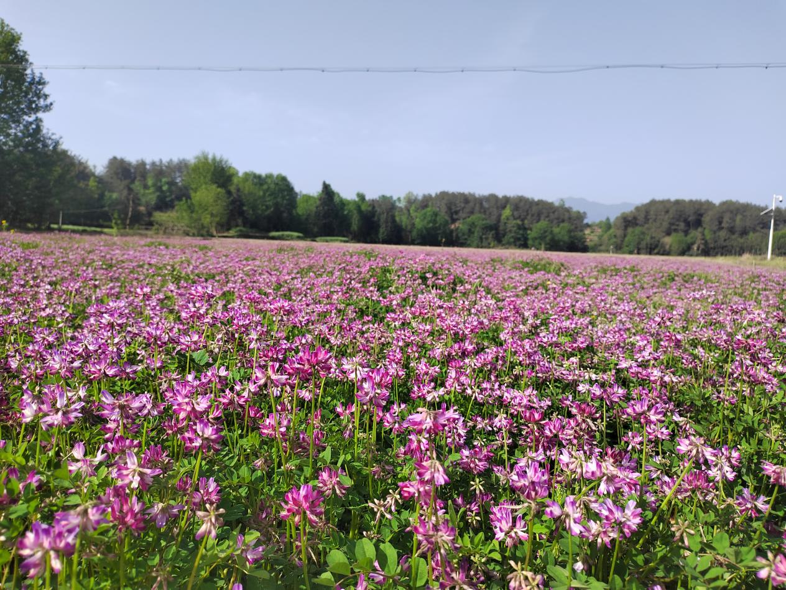
图4汉中市南郑区裕丰农机服务专业合作社优质稻米生产基地紫云英盛花期（2025.4.16）
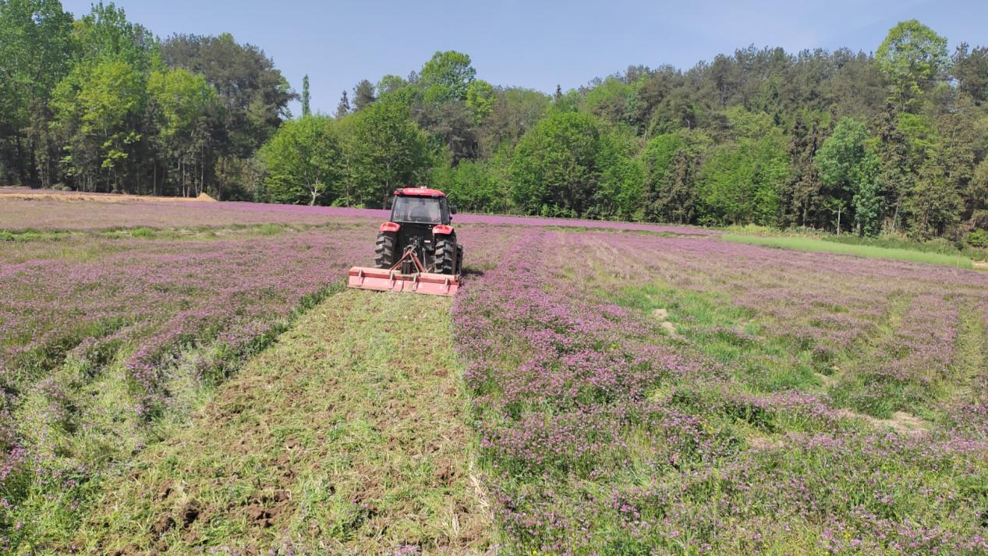
图5汉中市南郑区裕丰农机服务专业合作社优质稻米生产基地紫云英翻压还田现场（2025.4.16）

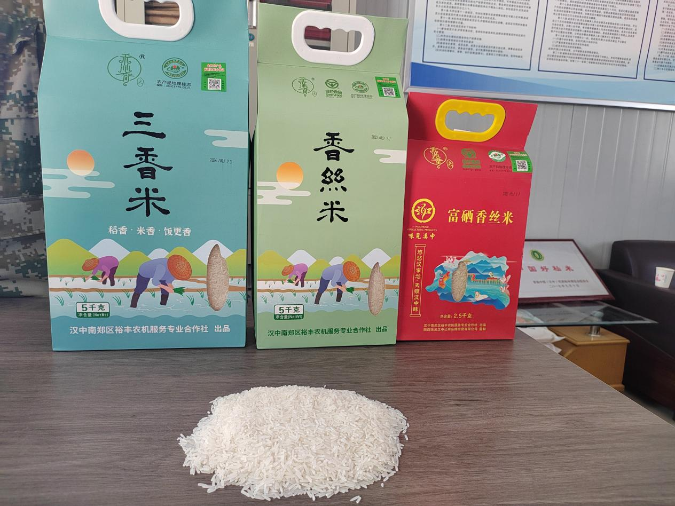
图6 汉中市南郑区裕丰农机服务专业合作社生产销售的优质大米

（三）技术效果
结合长期定位试验与2019-2025年汉台区、南郑区、西乡县试验示范区的跟踪调查，综合结果如下：

1.节约劳动力。相较传统稻-油和稻-麦轮作，紫云英-水稻轮作，水稻可提早10天～20天插秧，缓解集中插秧用工难的问题，节约劳动力成本。
2.化肥减量增效。紫云英种植可以显著提高土壤有机质和养分含量，改良土壤结构和微生物环境。紫云英-秸秆协同还田，绿肥种植后可提高水稻生育后期土壤氮素供应，促进水稻齐穗期后干物质积累、氮素吸收和氮素转运，可替代水稻20%～30%化肥，水稻增产3.92%～7.21%。南郑裕丰合作社种植绿肥，水稻种植中化肥减量50％，每亩增产32kg，亩增效200元。
3.化肥利用率提高。化肥氮利用率提高6～10个百分点。
4.稻米品质提升。一是提升稻米品质。紫云英-稻秆协同还田，稻米垩白度降低了23.37%～26.11%，整精米率增加了2.38%～2.93%。稻米直链淀粉降幅为 7.54%～17.10%，蛋白质含量降幅为 4.28%～5.88%，胶稠度增幅为 2.64%～12.51%，稻米营养品质和蒸食品质明显改善。二是产品溢价。通过提升稻米品质，实现农业生态产品价值转化。稻米价格12～14元/斤，较区域稻米售价提升30%～50%。每亩实现增收300元左右。
5.生态环境效益。 一是土壤修复。紫云英，固氮能力强，每亩减少化肥使用30%～50%，降低土壤酸化风险，减少农业面源污染。二是固碳减排。紫云英盛花期翻压还田增加土壤有机碳，减少碳排放。冬种紫云英翌年联合稻秆翻压还田，耕层土壤有机碳含量较不还田增加22.6％，每公顷耕层土壤（0～40cm土层）碳储量增加1931kg，同时可以减少氨挥发，与冬闲-水稻轮作相比，稻田氨挥发累积量每公顷减少1.5 kg。三是生物多样性。花期吸引蜜蜂授粉，提升周边作物产量与品质。
6.社会效益。紫云英生态价值转化的实现的主要路径是实现绿色农产品品牌溢价。一是冬季种植紫云英后，生产“绿肥大米”提高大米品质，消费者愿为“生态种植”标签支付溢价，直接带动农民增收。二是拓宽销售渠道。产品远销北上广深及西安。示范的新型经营主体南郑裕丰专业合作社2022年被评定为国家农民合作社示范社。2023年被认定为省级生态示范农场。
（四）入选和获奖情况
（1）秦巴山区农业面源污染控制关键技术与应用，获省科学技术进步二等奖。
（2）该技术列入汉中市地方标准《秸秆还田技术规范 第3部分：紫云英-水稻秸秆联合还田》，DB6107/T 32.3-2022。
（3）该技术入选汉中市2025年主推技术《绿肥-稻秆联合还田节肥技术》。
（4）相关获奖论文
① 吴玉红,王吕等.《紫云英稻秆联合还田与氮肥减量配施对优质籼稻产量、品质及氨挥发的影响》, 陕西省农业协同创新与推广联盟第六届学术交流会优秀论文三等奖。
② 吴玉红,王吕,崔月贞,郝兴顺,王保军,田霄鸿,李小刚,秦宇航.《轮作模式及秸秆还田对水稻产量、稻米品质及土壤肥力的影响》.中国精品科技期刊顶尖学术论文2021年度F5000论文。
③ 王吕,崔月贞等.《绿肥稻秆协同还田下氮肥减量的增产和培肥短期效应》, 陕西省农业协同创新与推广联盟第六届学术交流会优秀论文二等奖。
④ 吴玉红等.《轮作模式及秸秆还田对水稻产量、稻米品质及土壤肥力的影响》, 陕西省农业协同创新与推广联盟第七届学术交流会优秀论文一等奖。
⑤吴玉红,王吕,崔月贞,郝兴顺,王保军,田霄鸿,李小刚,秦宇航.《轮作模式及秸秆还田对水稻产量、稻米品质及土壤肥力的影响》, 植物营养与肥料学报2020-2021年度优秀论文。
⑥吴玉红.《轮作模式及秸秆还田对水稻产量、稻米品质及土壤肥力的影响》, 汉中市自然科学优秀学术论文奖一等奖。
⑦王吕.《绿肥稻秆协同还田下氮肥减量对水稻产量、土壤养分及氨挥发的影响》, 陕西省作物学会2020年学术年会青年学术报告评选获二等奖。
二、技术要点（核心技术及其配套技术的主要内容）
（1）紫云英品种选用技术：选用早发、高产、适应性强的紫云英品种，如“闽紫”系列品种。在水稻收割前15～20d排水搁田后撒播，结合无人机播种，每亩2～2.5kg种子，高产品种可适当减播种子。播种前选择晴天晒种1-2 d，可加入细沙擦拭种子外表皮上蜡质，提高种子的发芽率。
（2）稻秆高留茬还田技术：水稻收割前7～10d落干，保持收割时田面干爽。水稻机收时留高茬，高度30cm以上，其余稻草粉碎还田。水稻收获后及时开好畦沟、腰沟和围沟，沟宽、深均为15-20 cm。做到三沟配套，即环田开围沟，每隔5-8 m开“井”字沟，田块较小的开“十”字沟，沟应与排水口相通。
（3）紫云英生育期管理技术：水稻收获后根据苗情补施5～10kg过磷酸钙，冬灌“跑马水”防旱，开春后要清沟防渍。翌年紫云英初花期喷施硼砂与钼酸铵叶面肥1次，提高结荚率。
（4）紫云英-稻秆协同还田技术：紫云英盛花期压青还田，鲜草量达到1500～2000kg/亩左右，控制黑荚花序40%左右，与上季稻秆协同翻压入田。在次年水稻移栽前10～15 d将绿肥与田间残留稻秸（包括直立的稻茬和覆盖地表的秸秆）一起翻压还田，翻压深度为15～20 cm。翻压后注意干耕浅沤，即翻压后过3～5 d再灌水，灌水深度5～10 cm，沤田5～7 d以后再进行秧苗移栽。
（5）水稻生育期化肥减施技术：与常规施肥相比，水稻生育期化肥可减量20%～30%，紫云英带夹翻压第二年紫云英种子可不播或少播，实现一次播种多年繁殖利用。
三、适宜区域
陕南地区水旱轮作稻区。
四、注意事项
（1）水稻收割前7-10d应排干水分，保持田间干燥，防止烂泥田收割机碾压造成紫云英出苗不齐，收后在收割机拐弯大面积碾压处适当适当补播紫云英种子。
（2）苗期稻草集中覆盖区应用竹秆挑起，防止过量稻草积压导致紫云英窒息死苗。
五、技术依托单位
（一）汉中市农业技术推广与培训中心
联系地址：汉中市东塔路356号
邮政编码：723000
联 系 人：吴玉红、王吕
联系电话：15929593509
电子邮箱：382755569@qq.com
（二）陕西省耕地质量与农业环境保护工作站
联系地址：陕西省西安市未央区凤城七路118号
邮政编码：710018
联系人：李 艳
联系电话：13359238676
电子邮箱：874889189@qq.com
（三）城固县农业技术推广与培训中心
联系地址：城固县文化路中段农技中心院内
邮政编码：723200
联 系 人：刘琦
联系电话：13093901621
电子邮箱：cgxliuqi@sina.com
（四）西乡县农业技术推广与培训中心
联系地址：西乡县鹿龄路西段文昌北路口
邮政编码：723500
联 系 人：王飞杰
联系电话：0916—6229445
电子邮箱：4281855@qq.com
（五）汉台区农业技术推广服务中心
联系地址：陕西省汉中市汉台区天台路乐嘉中心75号邮政编码：723000
联 系 人：杨雯
联系电话：13196391078
电子邮箱：14950284@@qq.com

